綠豆海裡的魔術
校名：莒光國小
指導老師：朱佩雯、吳聯科、吳明亮
- 目的：
- 探討固體的綠豆也會有浮力。
- 了解玻璃珠、保麗龍球和綠豆三種物品的比重關係。

- 實驗器材：有蓋的茶葉罐、保麗龍球、綠豆、玻璃珠。

- 活動過程：
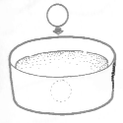
- 先在茶葉罐中放入綠豆，將保麗龍球埋入綠豆中。

- 在綠豆面上放置玻璃珠，蓋上茶葉罐蓋子，壓住蓋子搖晃茶葉罐。

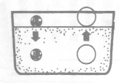
- 打開蓋子，玻璃珠會沈入綠豆中，取而代之的是浮出的保麗龍球。
- 原理探討：
- 這是利用比重與浮力的實驗。提到浮力，就會聯想到水等的液體，但綠豆這類固體也會產生浮力。
- 比重就是一個物體與同體積的水相比，重多少倍之值，這時的比重大小依序是玻璃珠、綠豆、保麗龍球。
- 搖晃茶葉罐，玻璃珠與保麗龍球就會震動，這時比綠豆重的玻璃珠就會沈入綠豆中，而比綠豆輕的保麗龍球就會浮上來。

